Словарная статья.
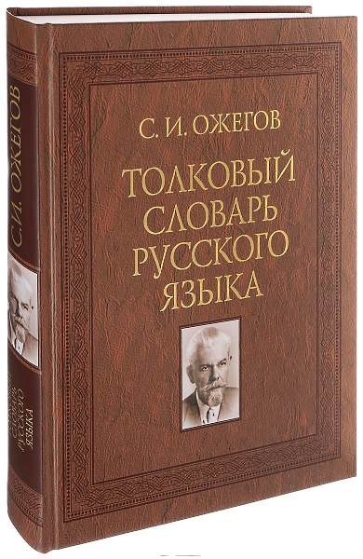 -1- 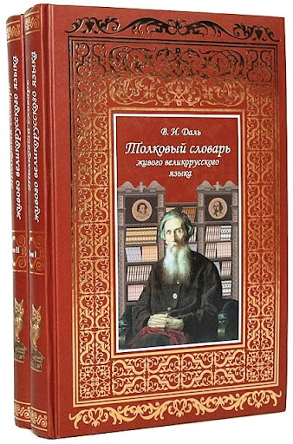

СТАТЬЯ, и, род. мн. тей, ж. 1. Научное или публицистическое сочинение небольшого размера. Газетная, журнальная статья. Критическая статья. . 2) Раздел официального юридического акта, документа (например, С. закона, С. международного договора).
-2-
колобок
- -а, м.р.уменьш.-ласк. к колоб; небольшой круглый (шарообразный) хлебец ◆ Собравши немного муки, стали месить колобок. ◆ На столе, в берестяной плетенке, рассыпчатые колобки, калачи, с румяной корочкой. Федор Абрамов, «Братья и сестры»,

заголовочное слово | окончание в родительном падеже ед.ч. и именительном и родительном падежах во мн.ч. | толкование | пример использования данного слова в речи.
____________ | _______________

-3-
Взяла старуха крылышко, по коробу поскр…бла, по сусеку пом…ла и наскр…бла муки горсти две. Зам…сила муку на см…тане, состряпала колобок, изжарила в масле и на окошко студить пол…жила.____________________________________________________________________________________________________________________________________________________________________
4
-4-
Соберите словарную статью
отгороженное место в зернохранилище или амбаре для ссыпания зерна или муки

Перед ней на дворе стояли рядом амбар с сусеками для овса

сусек

-а, муж., сусека жен.
устар.

-%
____________________________________________________________________________________________________________________________________________________________________________________________________________________________________________________________________________________________________________________________________________________________________________________________________________________________________________________________________________________________________________________________________________________________________________________________________________________________________________________________________
_______

-5-
Напишите словарную статью
______________________________________________________________________________________________________________________________________________________________________________________________________________________________________________________________________________________________________________________________________________________________________________________________________________________________________________________________________________________________________________________________________________________________________________________________________



Домашнее задание
1.Переведите стихотворение (устно)
2. Составьте словарную статью с одним из выделенных слов

Я помню ламповое время:
Рядом заспавнилась ты,
Как рандомная фича,
Как соул чистой милоты.

__________________________________________________________________________________________________________________________________________________________________________________________________________________________________________________________________________________________________________________________________________________________________________________________________________________________________________________________________________________________________________________________________________

